CHƯƠNG II: HỆ THỐNG ĐIỆN QUỐC GIA

TIẾT 5,6,7:BÀI 3: MẠCH ĐIỆN XOAY CHIỀU BA PHA

I. MỤC TIÊU
1. Kiến thức
Sau bài học này, HS sẽ:
- Trình bày được khái niệm và nguyên lí tạo ra dòng điện xoay chiều ba pha.
- Mô tả được cách nối nguồn, tải ba pha.
- Xác định các thông số hiệu dụng của mạch điện ba pha đối xứng.
2. Năng lực
Năng lực chung:
- Năng lực tự học: Chủ động tích cực thực hiện những công việc của bản thân trong học tập thông qua việc tham gia đóng góp ý tưởng, đặt câu hỏi và trả lời các yêu cầu của GV đưa ra; biết lựa chọn các nguồn tài liệu học tập phù hợp.
- Năng lực giao tiếp hợp tác: Thảo luận nhóm, tiếp thu sự góp ý và hỗ trợ thành viên trong nhóm để tìm hiểu về mạch ba pha.
- Năng lực giải quyết vấn đề: Xác định được và biết tìm hiểu các thông tin liên quan đến mạch điện xoay chiều ba pha, đề xuất giải pháp giải quyết.
Năng lực công nghệ:
- Trình bày được khái niệm và nguyên lí tạo ra dòng điện xoay chiều ba pha.
- Mô tả được cách nối nguồn, tải ba pha.
- Mô tả được cách nối mạch ba pha, xác định các thông số hiệu dụng của mạch điện ba pha đối xứng.
- Tính toán được một số bài toán về mạch điện ba pha.
- Vận dụng kiến thức về mạch điện ba pha để ứng dụng trong thực tế.
3. Phẩm chất
- Ham học hỏi thông qua việc tìm hiểu kiến thức về mạch điện ba pha.
II. THIẾT BỊ DẠY HỌC VÀ HỌC LIỆU:
1. Đối với giáo viên:
- Máy chiếu, máy tính, màn hình hiển thị, hoặc ti vi.
- Hình vẽ và tranh ảnh trong SGK: hình ảnh sơ đồ máy phát điện một pha và ba pha, hình ảnh đồ thị biểu diễn sức điện động tức thời một pha và ba pha, hình ảnh đồ thị trị số tức thời của dòng điện một pha,…
- SGK, SGV Công nghệ 12 – Công nghệ Điện – Điện tử.
2. Đối với học sinh:
- SGK Công nghệ 12 – Công nghệ Điện – Điện tử.
- Hình vẽ liên quan đến nội dung bài học và các dụng cụ học tập theo yêu cầu của GV.
III. TIẾN TRÌNH DẠY HỌC
A. HOẠT ĐỘNG KHỞI ĐỘNG
a. Mục tiêu: GV huy động khả năng quan sát và hiểu biết của HS; nhận ra các thiết bị điện ba pha.
b. Nội dung: GV sử dụng câu hỏi ở phần khởi động (SGK – tr17) để đặt vấn đề, HS quan sát Hình 3.1 SGK và trả lời câu hỏi. Từ câu trả lời của HS, GV dẫn dắt nhằm gây chú ý của HS vào nội dung bài học.
c. Sản phẩm học tập: Câu trả lời của HS về các đặc điểm của thiết bị trong hình.
d. Tổ chức thực hiện:
Bước 1: GV chuyển giao nhiệm vụ học tập
- GV chiếu hình 3.1 (SGK – tr17) cho HS quan sát và yêu cầu trả lời nội dung Khởi động (SGK – tr17)
Hãy kể tên và cho biết đặc điểm của thiết bị điện có trong Hình 3.1.
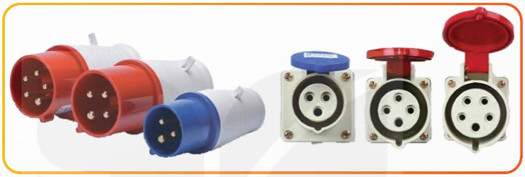
Bước 2: HS thực hiện nhiệm vụ học tập
- HS vận dụng hiểu biết, kinh nghiệm của bản thân, suy nghĩ và trả lời câu hỏi.
- GV hướng dẫn, hỗ trợ HS (nếu cần thiết).
Bước 3: Báo cáo kết quả hoạt động và thảo luận
- GV mời đại diện HS trả lời câu hỏi.
Gợi ý trả lời:
- Tên thiết bị: Phích cắm điện và ổ cắm điện.
- Đặc điểm thiết bị:
+ Các ổ cắm có số lỗ nhiều: có ổ 3 lỗ, 4 lỗ, 5 lỗ.
+ Các phích cắm có số chấu nhiều: có 3 chấu, 4 chấu, 5 chấu.
- GV yêu cầu HS khác nhận xét, bổ sung (nếu có).
Bước 4: Đánh giá kết quả, thực hiện nhiệm vụ học tập
- GV nhận xét, nêu được điểm khác biệt của các thiết bị trong Hình 3.1 so với các thiết bị thực tế HS gặp và cho biết đó là những thiết bị được dùng trong mạch điện ba pha.
- GV dẫn dắt vào bài học mới: Để tìm hiểu rõ hơn về dòng điện xoay chiều ba pha, chúng ta cùng tìm hiểu trong bài hôm nay – Bài 3: Mạch điện xoay chiều ba pha.
B. HOẠT ĐỘNG HÌNH THÀNH KIẾN THỨC
Hoạt động 1. Tìm hiểu về dòng điện xoay chiều ba pha
a. Mục tiêu: HS trình bày được khái niệm và nguyên lí tạo ra dòng điện xoay chiều ba pha.
b. Nội dung: GV chia HS làm nhóm đôi yêu cầu đọc SGK và thực hiện nhiệm vụ để tìm hiểu về dòng điện xoay chiều ba pha.
c. Sản phẩm: Kết quả HS thực hiện các yêu cầu, gợi ý, dẫn dắt của GV để tìm hiểu về dòng điện xoay chiều một pha và dòng điện xoay chiều ba pha.
d. Tổ chức thực hiện:
HOẠT ĐỘNG CỦA GV - HS | DỰ KIẾN SẢN PHẨM
Bước 1: GV chuyển giao nhiệm vụ học tập  - GV yêu cầu HS nghiên cứu SGK, thảo luận theo nhóm đôi và trả lời nội dung hộp chức năng Khám phá (SGK – tr17)  Em hãy cho biết:  - Trong hình 3.2, sơ đồ nào mô tả cấu tạo máy phát điện một pha và ba pha?  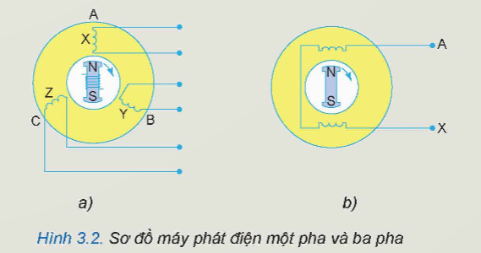  - Trong hình 3.3, đồ thị nào biểu diễn sức điện động tức thời một pha và ba pha?  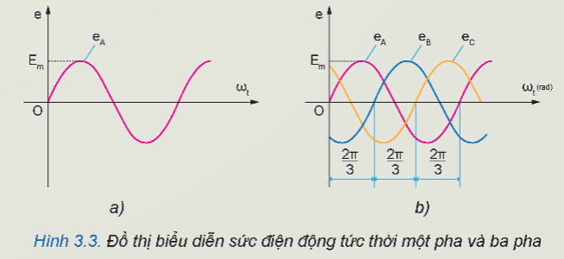  - Khác biệt chính giữa máy phát điện một pha và ba pha là gì?  - Sau khi HS trả lời, GV nhận xét và hướng dẫn HS chỉ ra điểm khác biệt chính giữa dòng điện một pha và ba pha.  - GV yêu cầu HS thảo luận theo nhóm đôi, nghiên cứu SGK và trả lời các câu hỏi sau:  1. Dòng điện xoay chiều một pha là gì?  2. Khái niệm về dòng điện xoay chiều ba pha?  3. Nguyên lí tạo ra dòng điện xoay chiều ba pha là gì?  - Sau khi HS trả lời, GV kết luận về nội dung dòng điện xoay chiều ba pha.  Bước 2: HS thực hiện nhiệm vụ học tập  - HS đọc thông tin SGK sau đó trao đổi, thảo luận trả lời các câu hỏi mà GV đưa ra.  - GV quan sát, hướng dẫn, hỗ trợ HS (nếu cần thiết).  Bước 3: Báo cáo kết quả hoạt động và thảo luận  - GV mời đại diện các nhóm báo cáo kết quả thảo luận:  *Trả lời Khám phá (SGK – tr17)  - Hình 3.2a, sơ đồ mô tả cấu tạo máy phát điện ba pha, Hình 3.2b là một pha.  - Hình 3.3 a là đồ thị biểu diễn sức điện động tức thời một pha, hình 3.3 b là ba pha.  - Máy phát điện ba pha có 3 cuộn dây, máy một pha có một cuộn dây.  - GV mời HS khác nhận xét, bổ sung.  Bước 4: Đánh giá kết quả, thực hiện nhiệm vụ học tập  - Từ kết quả thảo luận của nhóm, GV nhận xét, đánh giá quá trình HS thực hiện nhiệm vụ.  - GV kết luận về nội dung Dòng điện xoay chiều ba pha.  - GV chuyển sang nội dung Cách nối nguồn và tải ba pha. | I. DÒNG ĐIỆN XOAY CHIỀU BA PHA  1. Dòng điện xoay chiều một pha  - Dòng điện xoay chiều một pha là dòng điện biến thiên tuần hoàn theo dạng hình sin và có biểu thức là  $$i=I_{m}sin(ωt+ψ)$$  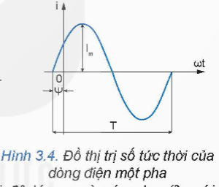  2. Dòng điện xoay chiều ba pha  a) Khái niệm  - Dòng điện xoay chiều ba pha sinh ra trong mạch điện ba pha (gồm nguồn ba pha, tải ba pha và dây ba pha) là hệ thống ba dòng điện xoay chiều có cùng tần số, cùng biên độ và có góc lệch nhau 120⁰ giữa các pha.  b) Nguyên lí tạo ra dòng điện xoay chiều ba pha  - Để tạo ra dòng điện xoay chiều ba pha, người ta sử dụng nguồn điện xoay chiều ba pha  + Phần tĩnh (stator) là lõi thép có rãnh, đặt 3 cuộn dây AX, BY, CZ có cùng số vòng và kích thước dây, lệch nhau góc 120⁰. Mỗi cuộn dây được gọi là một pha.  + Phần quay (rotor) là một nâm châm điện, khi quay sẽ tạo ra từ thông biến thiên.
Hoạt động 2. Tìm hiểu về cách nối nguồn và tải ba pha
a. Mục tiêu: HS mô tả được cách nối nguồn và tải ba pha.
b. Nội dung: GV tổ chức cho HS hiện nhiệm vụ để tìm hiểu về cách nối nguồn và tải ba pha.
c. Sản phẩm: Kết quả HS thực hiện các yêu cầu, gợi ý, dẫn dắt của GV để tìm hiểu về cách nối nguồn và tải ba pha.
d. Tổ chức thực hiện:
HOẠT ĐỘNG CỦA GV - HS | DỰ KIẾN SẢN PHẨM
Bước 1: GV chuyển giao nhiệm vụ học tập  - GV yêu cầu HS thảo luận theo nhóm đôi, nghiên cứu SGK và trả lời câu hỏi sau:  Dựa vào hình 3.5, em hãy cho biết:  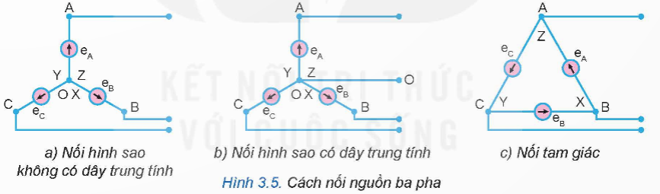  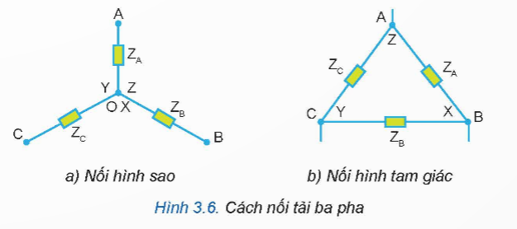  1. Có mấy cách nối nguồn và tải ba pha?  2. Vẽ sơ đồ nối nguồn và sơ đồ nối tải ba pha?  - Sau khi HS trả lời, GV kết luận về cách nối nguồn và tải ba pha.  Bước 2: HS thực hiện nhiệm vụ học tập  - HS đọc thông tin SGK sau đó trao đổi, thảo luận trả lời các câu hỏi mà GV đưa ra.  - GV quan sát, hướng dẫn, hỗ trợ HS (nếu cần thiết).  Bước 3: Báo cáo kết quả hoạt động và thảo luận  - GV mời đại diện các nhóm báo cáo kết quả thảo luận.  - GV mời HS khác nhận xét, bổ sung.  Bước 4: Đánh giá kết quả, thực hiện nhiệm vụ học tập  - Từ kết quả thảo luận của nhóm, GV nhận xét, đánh giá quá trình HS thực hiện nhiệm vụ.  - GV kết luận về nội dung Cách nối nguồn và tải ba pha.  - GV chuyển sang nội dung Mạch điện ba pha. | II. CÁCH NỐI NGUỒN VÀ TẢI BA PHA  - Có hai cách nối nguồn và tải ba pha như sau:  + Nối hình sao (Y): ba điểm cuối X, Y, Z của các pha được nối với nhau tạo thành điểm trung tính O.  + Nối hình tam giác (Δ): điểm đầu của pha này được nối với điểm cuối của pha kia tạo thành hình tam giác.  1. Cách nối nguồn điện ba pha  (Như hình 3.5)  2. Cách nối tải ba pha  (Như hình 3.6)
Hoạt động 3. Tìm hiểu về mạch điện ba pha
a. Mục tiêu: HS mô tả được sơ đồ mạch ba pha, xác định các thống số hiệu dụng của mạch điện ba pha đối xứng.
b. Nội dung: GV tổ chức cho HS hoàn thành phiếu học tập để tìm hiểu về mạch điện ba pha.
PHIẾU HỌC TẬP
Câu 1: Cho các sơ đồ mạch điện ba pha sau, chỉ ra cách nối nguồn, tải của mạch ba pha.
- Mạch điện nối hình sao không có dây trung tính.
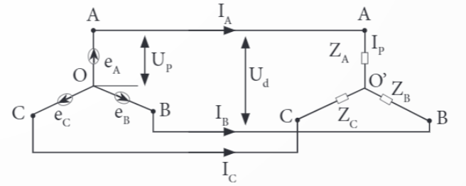
- Mạch điện nối hình sao có dây trung tính.
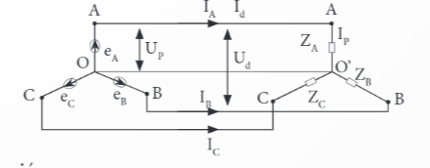
- Mạch nối sao, tam giác.
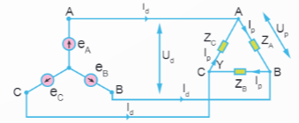
- Mạch nối hình tam giác.
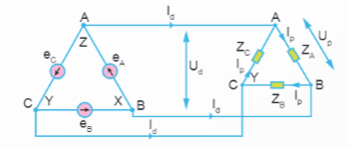
Câu 2: Mạch điện ba pha đối xứng là gì? Các thông số hiệu dụng của dây và pha được xác định như thế nào trong mạch ba pha đối xứng?
Các trường hợp nối mạch ba pha | Các thông số hiệu dụng của mạch ba pha đối xứng
 | I_{d} | I_{p} | U_{d} | U_{p}
Trường hợp tải nối hình sao
Trường hợp tải nối hình tam giác

c. Sản phẩm: Kết quả HS thực hiện các yêu cầu, gợi ý, dẫn dắt của GV để tìm hiểu về mạch điện ba pha.
d. Tổ chức thực hiện:
HOẠT ĐỘNG CỦA GV - HS | DỰ KIẾN SẢN PHẨM
Bước 1: GV chuyển giao nhiệm vụ học tập  - GV yêu cầu HS làm việc theo nhóm đôi, nghiên cứu SGK và hoàn thành nội dung Phiếu học tập.  - Sau khi HS trả lời, GV kết luận về mạch điện ba pha.  - GV tổ chức cho HS thảo luận về Ví dụ (SGK – tr21) để củng cố kiến thức vừa học.  Một tải ba pha gồm 3 điện trở R = 50 Ω nối hình tam giác, nối vào nguồn điện ba pha có U_{d} = 380 V. Tính dòng điện pha và dòng điện dây.  - GV đặt câu hỏi:  + Xác định cách nối mạch điện trong ví dụ đưa ra là gì?  + Áp dụng định luật Ohm cho đoạn mạch, ta tìm được giá trị dòng điện pha của tải bằng bao nhiêu?  + Áp dụng cách tính thông số hiệu dụng cho mạch ba pha đối xứng mắc hình tam giác, tính được dòng điện dây bằng bao nhiêu?  Bước 2: HS thực hiện nhiệm vụ học tập  - HS đọc thông tin SGK sau đó trao đổi, thảo luận trả lời phiếu học tập và ví dụ.  - GV quan sát, hướng dẫn, hỗ trợ HS (nếu cần thiết).  Bước 3: Báo cáo kết quả hoạt động và thảo luận  - GV mời đại diện các nhóm báo cáo kết quả thảo luận.  *Trả lời Phiếu học tập  (Đính kèm phía dưới Hoạt động)  *Trả lời Ví dụ (SGK – tr21)  Vì tải nối hình tam giác nên ta có: U_{d} = U_{p} = 380 V.  Dòng điện pha của tải: $I_{p}=\frac{U_{p}}{R}=\frac{380}{50}=7,6 A$  Dòng điện dây: $I_{d}=\sqrt{3}I_{p}=\sqrt{3}.7,6=13,16 A$  - GV mời HS khác nhận xét, bổ sung.  Bước 4: Đánh giá kết quả, thực hiện nhiệm vụ học tập  - Từ kết quả thảo luận của nhóm, GV nhận xét, đánh giá quá trình HS thực hiện nhiệm vụ.  - GV kết luận về nội dung Mạch điện ba pha.  - GV chuyển sang nội dung Luyện tập. | III. MẠCH ĐIỆN BA PHA  1. Sơ đồ mạch điện ba pha  - Sơ đồ mạch điện ba pha được kí hiệu như sau:  + Dòng điện chạy trong dây pha gọi là dòng điện dây, kí hiệu là I_{d}.  + Dòng điện chạy trong mỗi pha gọi là dòng điện pha, kí hiệu là I_{p}.  + Điện áp giữa hai dây pha gọi là điện áp dây, kí hiệu U_{d}.  + Điện áp trên giữa hai điểm đầu và điểm cuối mỗi pha hoặc giữa dây pha và dây trung tính gọi là điện áp pha, kí hiệu là U_{p}.  2. Mạch điện ba pha đối xứng  - Mạch điện ba pha được gọi là đối xứng nếu có nguồn đối xứng và tải đối xứng.  - Trong mạch điện ba pha đối xứng, các thông số hiệu dụng của dây và pha được xác định như sau:  + Trường hợp tải nối hình sao:  I_{d} = I_{p}  $$U_{d}=\sqrt{3}U_{p}$$  + Trường hợp nối tải hình tam giác:  $$I_{d}=\sqrt{3}I_{p}$$  U_{d} = U_{p}
CÂU TRẢ LỜI PHIẾU HỌC TẬP
Câu 1.
- Mạch điện nối hình sao không có dây trung tính: Nguồn nối hình sao, tải nối hình sao không có dây trung tính.
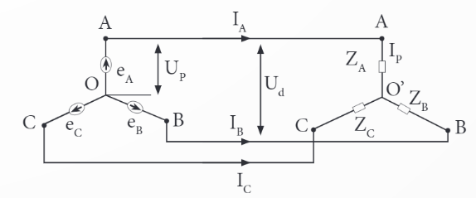
- Mạch điện nối hình sao có dây trung tính: Nguồn nối hình sao, tải nối hình sao có dây trung tính.
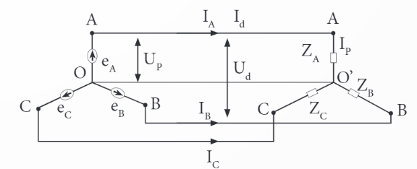
- Mạch nối sao, tam giác: Nguồn nối hình sao không có dây trung tính, tải nối hình tam giác.
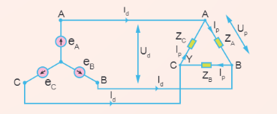
- Mạch nối hình tam giác: Nguồn nối tam giác, tải nối tam giác.
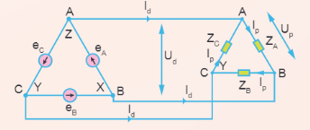
Câu 2.
Các trường hợp nối mạch ba pha | Các thông số hiệu dụng của mạch ba pha đối xứng
 | I_{d} | I_{p} | U_{d} | U_{p}
Trường hợp tải nối hình sao | I_{d} = I_{p} | I_{p} = I_{d} | $$U_{d}=\sqrt{3}U_{p}$$ | $$U_{p}=U_{d}/\sqrt{3}$$
Trường hợp tải nối hình tam giác | $$I_{d}=\sqrt{3}I_{p}$$ | $$I_{p}=I_{d}/\sqrt{3}$$ | U_{d} = U_{p} | U_{p} = U_{d}

C. HOẠT ĐỘNG LUYỆN TẬP
a. Mục tiêu: Củng cố những kiến thức, kĩ năng đã học để tính toán được một số bài toán về mạch điện ba pha.
b. Nội dung: GV trình chiếu câu hỏi, HS suy nghĩ trả lời các câu hỏi trắc nghiệm liên quan đến mạch điện xoay chiều ba pha và câu hỏi phần luyện tập trong SGK.
c. Sản phẩm học tập: HS đưa ra được các đáp án đúng và chuẩn kiến thức của GV.
d. Tổ chức thực hiện:
Bước 1: GV chuyển giao nhiệm vụ học tập
- GV trình chiếu lần lượt các câu hỏi trắc nghiệm:
Khoanh tròn vào câu trả lời đúng:
Câu 1: Đơn vị của tốc độ góc của dòng điện là gì?
A. rad.
B. rad/s.
C. m/s.
D. s.
Câu 2: Trong hệ thống ba dòng điện xoay chiều có cùng tần số, cùng biên độ và có góc lệch pha là
A. 30⁰.
B. 60⁰.
C. 90⁰.
D. 120⁰.
Câu 3: Phần quay (rotor) của máy phát điện ba pha được làm từ
A. lõi thép có rãnh.
B. nam châm vĩnh cửu.
C. nam châm điện.
D. cuộn dây.
Câu 4: Đâu không phải cách nối nguồn ba pha?
A. Nối tam giác không có dây trung tính.
B. Nối hình sao có dây trung tính.
C. Nối tam giác.
D. Nối hình sao không có dây trung tính.
Câu 5: I_{d} trong mạch điện ba pha là kí hiệu của đại lượng nào?
A. Dòng điện chạy trong mỗi pha.
B. Dòng điện chạy trong dây pha.
C. Điện áp giữa hai dây pha.
D. Điện áp trên giữa điểm đầu và điểm cuối mỗi pha.
Câu 6: Hình vẽ dưới đây là cách nối nguồn, tải ba pha nào?
A. Mạch điện nối hình sao không có dây trung tính.
B. Mạch điện nối hình sao có dây trung tính.
C. Mạch nối sao, tam giác.
D. Mạch nối hình tam giác.
Câu 7: Tổng trở Z_{t} được đặc trưng bởi đại lượng nào?
A. Độ lớn z_{t} và góc pha φ.
B. Độ lớn z_{t} và tốc độ góc ω.
C. Độ lớn z_{t} và góc pha ban đầu ψ.
D. Độ lớn z_{t} và chu kì dòng điện T.
- GV yêu cầu HS thảo luận theo nhóm đôi và trả lời nội dung Luyện tập (SGK – tr21)
1. Quan sát hình 3.3b và viết biểu thức sức điện động tức thời e_{A}, e_{B}, e_{C} trên các pha của máy phát điện ba pha.
2. Cho mạch điện ba pha tải đối xứng theo hình sao trong đó điện áp pha U_{p} = 220 V và tải ba pha gồm 3 điện trở R = 50 Ω. Tính dòng điện pha, dòng điện dây và điện áp dây của mạch.
3. Cho mạch điện ba pha tải đối xứng nối theo hình tam giác trong đó điện áp dây U_{d} = 380 V và tải ba pha gồm 3 điện trở R = 50 Ω. Tính dòng điện pha, dòng điện dây và điện áp pha của mạch.
4. Quan sát Hình 3.8 và cho biết nguồn điện và các tải ba pha 1, 2, 3 được nối theo hình gì?
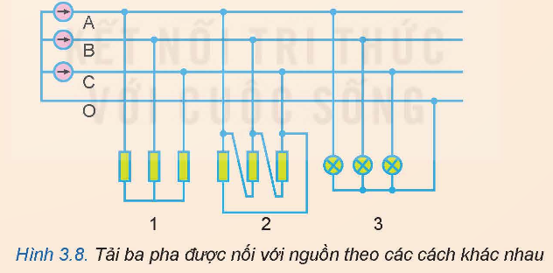
5. Cho nguồn điện xoay chiều ba pha, bốn dây có điện áp dây/pha là 380/220 V, 6 bóng đèn loại 60 W – 220 V và một máy bơm nước ba pha 2,2 kW – 380 V. Xác định cách nối các thiết bị với nguồn điện để chúng hoạt động bình thường trong mạch ba pha đối xứng và tính các thông số dây và pha của mạch điện.
Bước 2: HS thực hiện nhiệm vụ học tập
- HS vận dụng kiến thức đã học và hiểu biết thực tế của bản thân về để trả lời câu hỏi.
- GV hướng dẫn, hỗ trợ HS (nếu cần thiết).
Bước 3: HS báo cáo kết quả hoạt động và thảo luận
- HS lần lượt đưa ra đáp án cho các bài tập:
Câu 1 | Câu 2 | Câu 3 | Câu 4 | Câu 5 | Câu 6 | Câu 7
B | D | C | A | B | B | A
- GV yêu cầu các HS khác lắng nghe, nhận xét, nêu đáp án khác (nếu có).
Bước 4:
- GV đánh giá kết quả, thực hiện nhiệm vụ học tập và chuyển sang nội dung vận dụng.
D. HOẠT ĐỘNG VẬN DỤNG
a. Mục tiêu: Vận dụng những kiến thức, kĩ năng về mạch điện ba pha để ứng dụng trong thực tế.
b. Nội dung: GV giao nhiệm vụ về nhà và yêu cầu HS nghiêm túc thực hiện.
c. Sản phẩm học tập: Câu trả lời của HS về nhiệm vụ học tập GV đã giao.
d. Tổ chức thực hiện:
Bước 1: GV chuyển giao nhiệm vụ học tập
- GV hướng dẫn HS làm việc theo nhóm, hoàn thành nội dung Vận dụng (SGK – tr21): Mạng điện gia đình em dùng nguồn một pha hay ba pha? Trường hợp nào cần dùng nguồn ba pha?
Bước 2: HS tiếp nhận, thực hiện nhiệm vụ học tập
- HS thực hiện nhiệm vụ theo GV đã hướng dẫn.
- GV theo dõi, động viên, hỗ trợ HS trong quá trình thực hiện.
Bước 3: Báo cáo kết quả hoạt động, thảo luận
- HS nộp sản phẩm cho GV vào tiết học tiếp theo.
Gợi ý trả lời:
Mạng điện gia đình thông thường sử dụng nguồn một pha. Trường hợp cần sử dụng nguồn ba pha thường xảy ra khi cần cung cấp điện cho các thiết bị có công suất lớn, như máy làm lạnh công nghiệp, máy phát điện công nghiệp, máy hàn công nghiệp, máy nén khí, thang máy, thang cuốn, máy bơm nước công nghiệp. Ở các nhà máy, xí nghiệp, khu công nghiệp thường sử dụng nguồn ba pha. Nguồn ba pha cung cấp điện ổn định hơn, giúp đảm bảo hoạt động ổn định của các thiết bị công suất lớn.
- Các nhóm khác nhận xét, đánh giá.
Bước 4: Đánh giá kết quả thực hiện nhiệm vụ học tập
- GV nhận xét, đánh giá sản phẩm của HS.
- GV tổng kết nội dung chính và hướng dẫn HS tự đánh giá sau bài học.
HƯỚNG DẪN VỀ NHÀ
- Xem lại kiến thức đã học ở Bài 3.
- HS hoàn thành nội dung Vận dụng.
- Xem trước nội dung Bài 4: Hệ thống điện quốc gia.

